DIA 29 DE JUNHO DE 2020 - 9º ANO - TURMA A

A arte de rua tem sua força no movimento urbano. E foi exatamente ela que ocupou as cidades vazias. Artistas de grafite e murais têm deixado, em muros do mundo inteiro, mensagens de força e esperança. Vamos ver alguns deles esta semana.

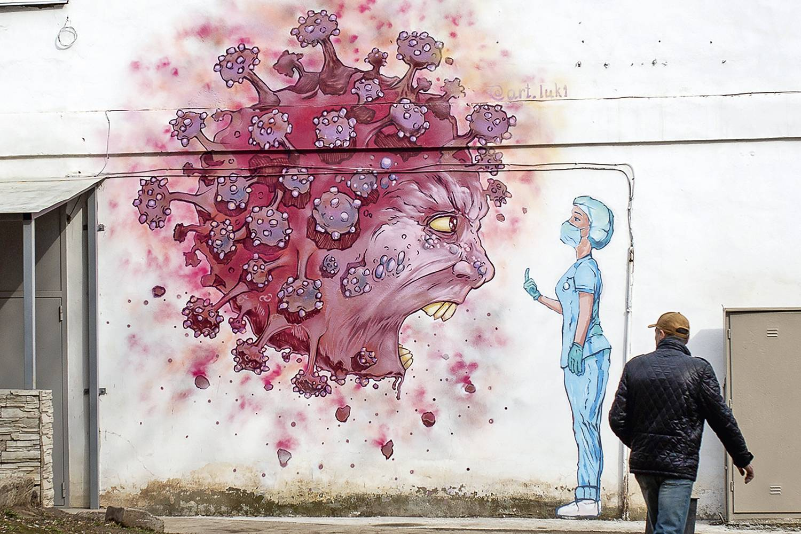

ENERGIA VITAL - A enfermeira encara o monstro corona no grafite vindo da Rússia: humor e ironia contra o baixo-astral Vadim Braidov/TASS/Getty Images

Boa semana. Boas aulas.

►1ª AULA: 13h -13:55’ - MATEMÁTICA - PROFESSOR DENILSON SOUSA
CAPÍTULO 7 – EQUAÇÃO DO 2º GRAU

1° passo: Organize-se com seu material, livro de Matemática, caderno, caneta, lápis e borracha.
2° passo: Abra o livro na página 35.
3° passo: Acesse o link disponibilizado no grupo da sala no WhatsApp para a aula na plataforma Google Meet. O professor Denilson vai trabalhar com resolução de questões sobre problemas resolvidos com equação do 2º grau.

Caso não consiga acessar, comunique-se com a Coordenação e realize as ações abaixo. Somente depois, realize o 3º passo.

1-Abra o arquivo que o professor Denilson colocou no grupo da sala e faça o estudo minucioso das resoluções contidas nele.

2-Anote as suas dúvidas sobre as questões. Quando a videoconferência terminar o professor Denilson vai atender você por meio do WhatsApp.

3-O professor Denilson vai disponibilizar no grupo da sala, um link com a gravação da videoconferência. Assim que possível baixe essa gravação para esclarecer ainda mais a solução das questões.

4° passo: Copie as questões que o professor Denilson resolveu na aula de hoje no meet e, no momento adequado, envie para a coordenação.
Durante a resolução dessas questões o professor Denilson vai tirar dúvidas no grupo de WhatsApp da sala.
*Envie foto da atividade realizada para COORDENAÇÃO Manu. Escreva a matéria, seu nome e seu número em cada página.

► 2ª AULA: 13:55’-14:50’ - INT. TEXTUAL – PROFESSORA TATYELLEN PAIVA
CAPÍTUL O 9 – ENQUETE / TEXTO DISSERTATIVO-ARGUMENTATIVO

Etapa 1 - Resolva o exercício - Livro SAS 02 – p. 98 (questão 1)
Etapa 2 - Faça a leitura do texto da seção "Texto em cena" - Livro SAS 02 – p. 98 a 102
Etapa 3 - Resolva os exercícios de interpretação. - Livro SAS 02 - 103 (questões 2 a 4)
*Envie foto da atividade realizada para COORDENAÇÃO Manu. Escreva a matéria, seu nome e seu número em cada página.

Etapa 4 - Atente-se à correção da atividade na plataforma Google Meet. - p. 103 (questões 2 a 4)
Caso não consiga acessar, comunique-se com a Coordenação e confira suas respostas com o gabarito disponível no portal SAS. Anote suas dúvidas e esclareça-as com a professora na próxima aula.

Tarefa de casa: P. 103 (questões 5 e 6)

►3ª AULA: 14:50’-15:45’ - FÍSICA - PROFESSOR DENILSON SOUSA
CAPÍTULO 7 – MOVIMENTO UNIFORME

1° passo: Organize-se com seu material, livro de física, caderno, caneta, lápis e borracha.
2° passo: Abra o livro na página 38

3° passo: Acesse o link disponibilizado no grupo da sala no WhatsApp para a aula na plataforma Google Meet. O professor Denilson vai trabalhar com o capítulo 7, resolvendo questões.

Caso não consiga acessar, comunique-se com a Coordenação e realize as ações abaixo. Somente depois, realize o 3º passo.

1-Abra o arquivo que o professor Denilson colocou no grupo da sala e faça o estudo minucioso das resoluções contidas nele.

2-Anote as suas dúvidas sobre as questões. Quando a videoconferência terminar o professor Denilson vai atender você por meio do WhatsApp.

3-O professor Denilson vai disponibilizar no grupo da sala, um link com a gravação da videoconferência. Assim que possível baixe essa gravação para esclarecer ainda mais a solução das questões.

4° passo: Copie as questões que o professor Denilson resolveu no meet e, no momento adequado, envie para a coordenação.
*Envie foto da atividade transcrita para COORDENAÇÃO Manu. Escreva a matéria, seu nome e seu número em cada página.

Atividade de casa: Leitura de todo o capítulo 08. Anote as fórmulas presentes nas páginas de 42 a 49 em seu caderno.

►INTERVALO: 15:45’-16:10’

►4ª AULA: 16:10’-17:05’ - BIOLOGIA - PROFESSOR FRANCISCO PONTES
CAPÍTULO 8 – Citoplasma (PARTE 2)
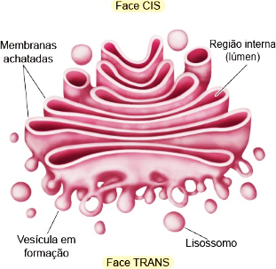
# Ribossomos
# Retículo endoplasmático
# Complexo golgiense
# Acompanhar a correção das atividades
# Teoria da apostila SAS – p. 49 e 51

Caso você não consiga acessar a aula pelo google meet, comunique-se com a coordenação. DEPOIS,
- assista à videoaula complementar: https://bit.ly/c8biologiap2 (A PARTIR 10’)
- leia a teoria da apostila SAS
-fique atento às mensagens que seu professor enviará para o grupo de whatsapp
- realize a etapa 2

ETAPA 1 – ACESSO ao Google Meet, (https://bit.ly/acessomeet).

ETAPA 2 – ATIVIDADE DE SALA
Resolva as questões 1 e 3 – atividades suplementares, p. 105 e 106.
Tempo: 15’

*Envie foto das atividades resolvidas para COORDENAÇÃO Manu. Escreva a matéria, seu nome e seu número em cada página.

ATIVIDADE PARA CASA (Envio para o Professor)
Resolva as questões 5, 6 e 7 - atividades suplementares, p. 106 e 107.
Envio até: 07/07/2020 – terça-feira.

Terminamos aqui. Bom descanso.

